П Р О Е К Т

Российская Федерация  Республика Хакасия  Совет депутатов  муниципального образования  город Саяногорск |  | Россия Федерациязындағы  Хакас Республика  муниципальнай пÿдiстiң  депутаттың Чöби  Саяногорск город

Р Е Ш Е Н И Е

Принято Советом депутатов муниципального образования город Саяногорск

О внесении изменений в Правила землепользования и застройки г.Саяногорска, утвержденные решением Саяногорского городского Совета депутатов от 22.12.2010 №110

Рассмотрев ходатайство Главы муниципального образования город Саяногорск по вопросу внесения изменений в Правила землепользования и застройки г.Саяногорска, утвержденные решением Саяногорского городского Совета депутатов от 22.12.2010 №110, руководствуясь статьей 32 Градостроительного кодекса РФ, статьями 25, 40 Устава муниципального образования город Саяногорск, Совет депутатов муниципального образования город Саяногорск,

Р Е Ш И Л:

Статья 1. Изменения в решение Саяногорского городского Совета депутатов от 22.12.2010 №110.

1. Внести следующие изменения в Правила землепользования и застройки г.Саяногорска, утвержденные решением Саяногорского городского Совета депутатов от 22.12.2010 №110:

1.1 Изменить в Схеме территориального зонирования г.Саяногорска территориальную зону Ж-3 – зона «Жилая многоэтажной застройки» на территориальную зону Ж-1 – зона «Малоэтажной жилой застройки усадебного типа» в районе улицы Школьная, 9/2, г.Саяногорска согласно приложению к настоящему решению.
1.2. Принять местоположение границ контура 4 территориальной зоны Ж-1 – зона «Малоэтажной жилой застройки усадебного типа» в следующих координатах характерных точек границ:
Обозначение характерных точек границы | Координаты, м  (система координат кадастрового округа 166)
Обозначение характерных точек границы | X | Y
1 | 344179,96 | 201614,46
2 | 344083,74 | 201722,49
3 | 343932,84 | 201583,09
4 | 344013,65 | 201479,20
1 | 344179,96 | 201614,46

Статья 2. Контроль за исполнением настоящего решения.

1. Контроль за исполнением настоящего решения возложить на постоянную комиссию по вопросам бюджета, финансов, использования муниципальной собственности и земельных ресурсов Совета депутатов муниципального образования город Саяногорск (Чеглов Р.В.).

Статья 3. Порядок вступления в силу настоящего решения.

1. Настоящее решение вступает в силу после дня его официального опубликования в средствах массовой информации.

Глава муниципального Председатель Совета депутатов
образования город Саяногорск муниципального образования
город Саяногорск

Л.М.Быков В.В.Ситников

«__» _______ 2018 года
№____

Приложение к решению
Совета депутатов муниципального
образования город Саяногорск
от ________ №______

Выкопировка из Схемы территориального зонирования г.Саяногорска
Территория в районе ул.Школьная, 9/2

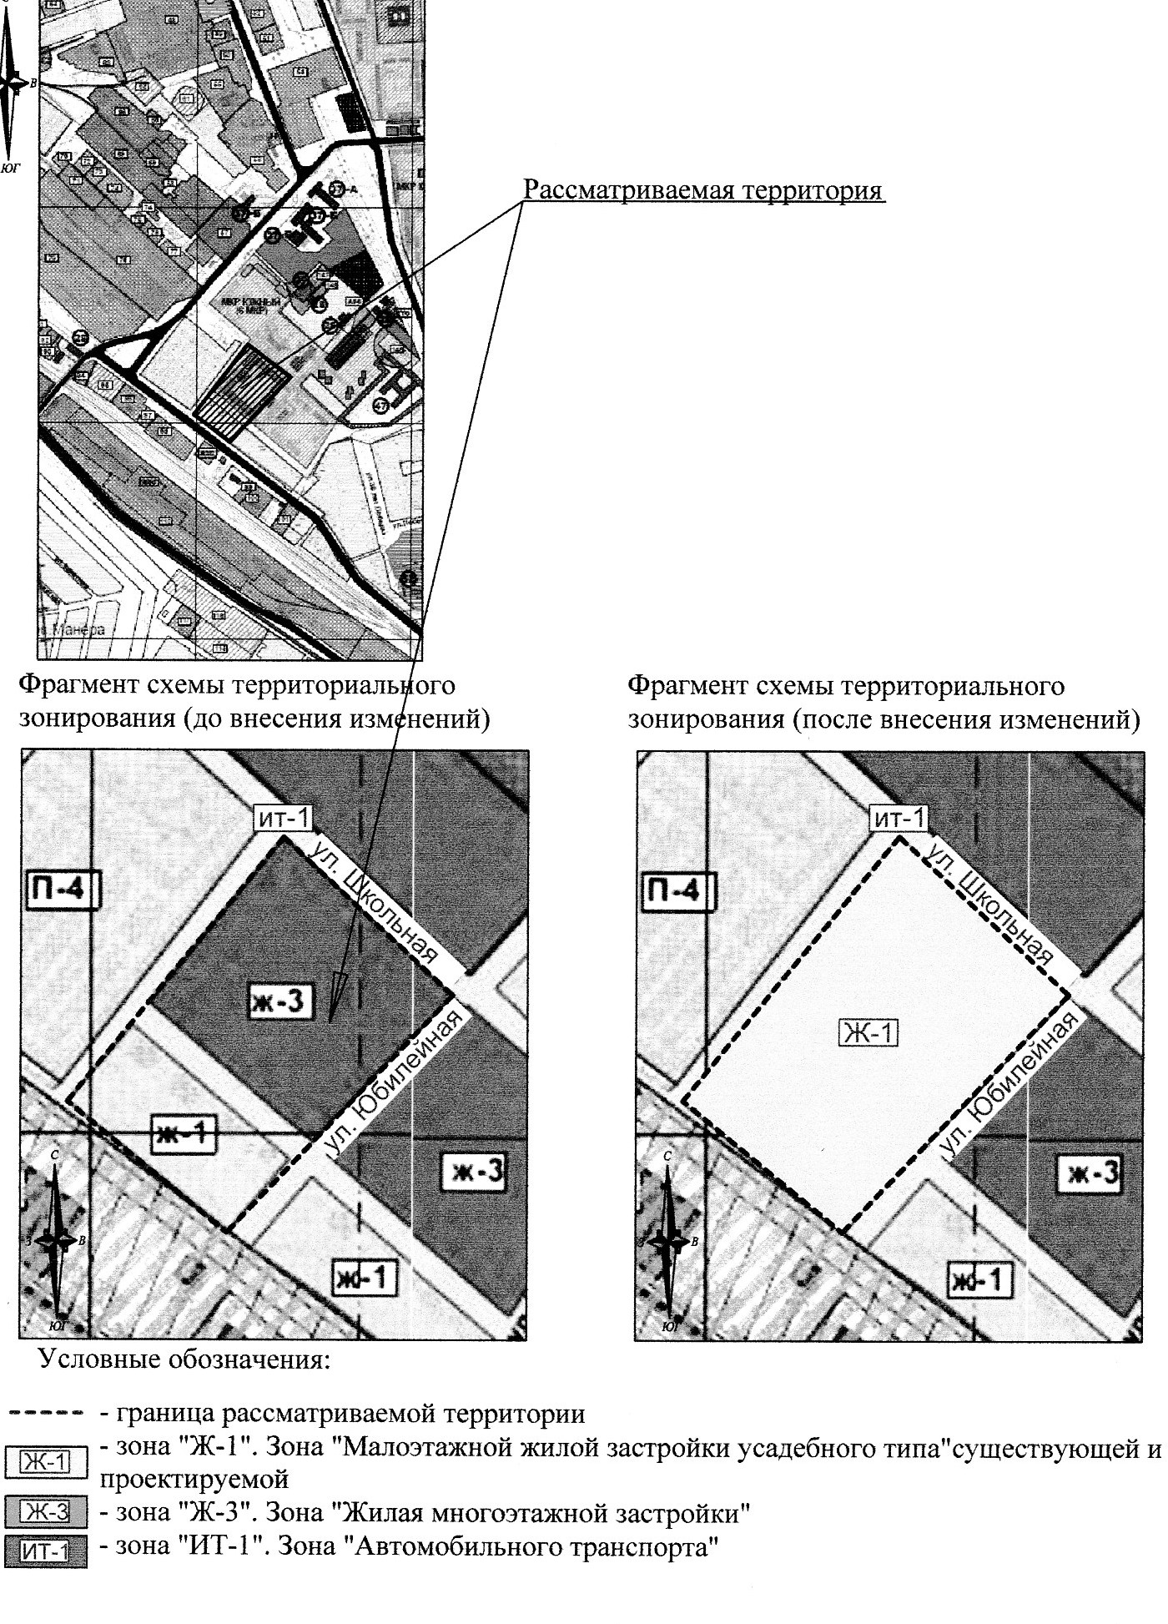

Глава муниципального Председатель Совета депутатов
образования город Саяногорск муниципального образования
город Саяногорск

Л.М.Быков В.В.Ситников

